**高島平まちづくりに関する**

**現地窓口相談会を行います**

**～高島平二・三丁目周辺地区 地区計画（原案）の説明～**

**板橋区からのお知らせ**

令和６年９月発行

**以下、期間内にぜひお越しください！！**

　板橋区は、高島平まちづくりに関する皆さまからの多様なご意見を伺いたいと考えております。現在検討中の「高島平二・三丁目周辺地区 地区計画（原案）」を含め、ご相談・ご意見の内容は問いませんので、お気軽にお越しいただければと思います。

**現地窓口相談会のご案内**

1. **日時：９/24（火）～ ９/27（金）午後1時から午後４時まで**
2. **日時：９/30（月）～ 10/4（金） 午後１時から午後４時まで**

**場所はいずれも旧高島第七小学校 職員室（高島平3-13-3）**

※区職員が期間内に旧高島第七小学校職員室に常駐します。

少人数での常駐となりますので、お待たせする場合がございます。

※ご来場いただく際は**事前申込不要**です。当日直接会場にお越しください。

※高島平地域のまちづくりの資料や、高島平二・三丁目周辺地区 地区計画原案

　の内容は、会場に用意する他にも区HP（右図）で公開しております。



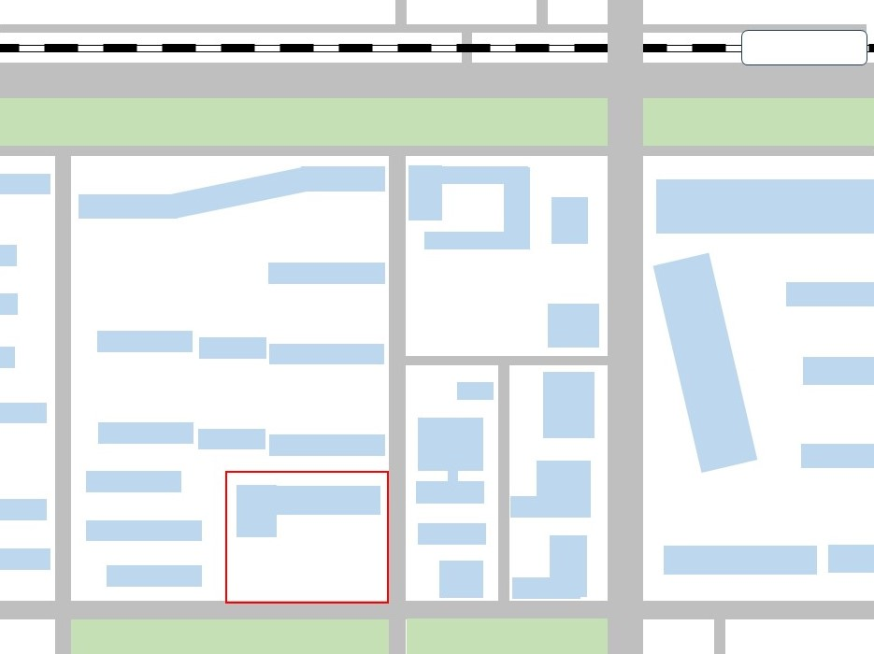

高島平駅

旧高七小

高五小

高島平三丁目

分譲住宅

高島平二丁目

UR賃貸住宅

高島平緑地

高島通り

けやき通り

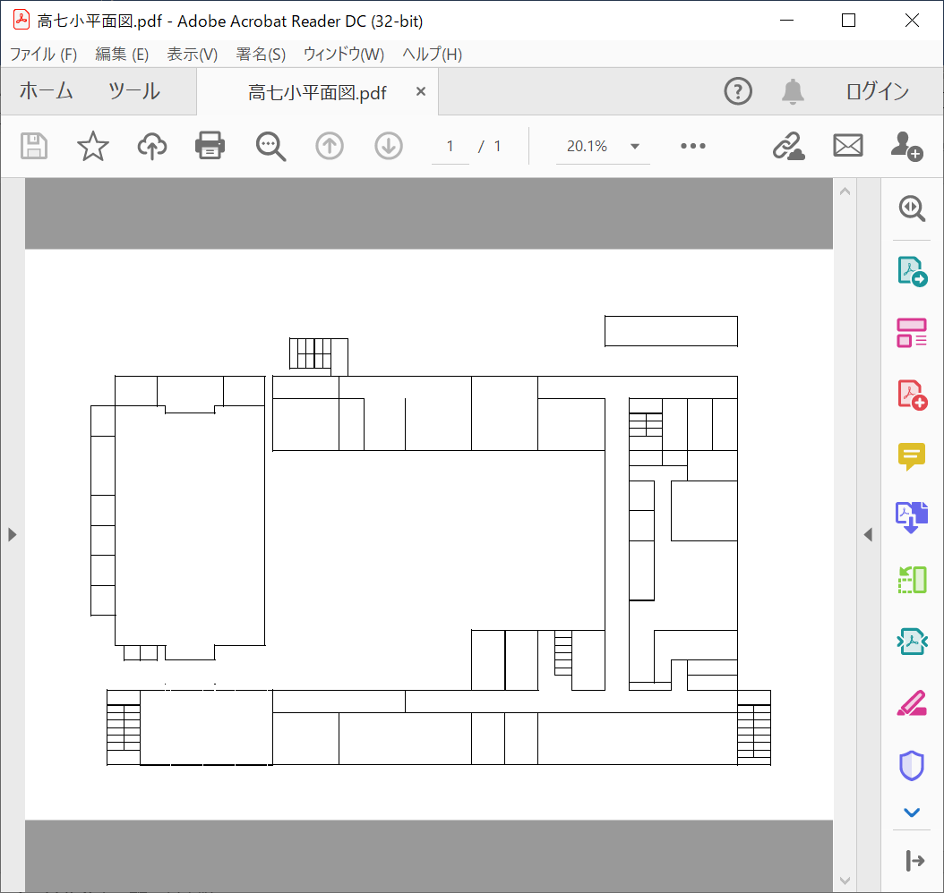

体育館

校舎

**旧高島第七小学校**

**職員室**

**校庭から直接入れます**

**【お問い合わせ先】**

板橋区 まちづくり推進室 高島平まちづくり推進課

住　所：〒173-8501　東京都板橋区板橋二丁目66番1号（北館５階⑫）

ＴＥＬ：03（3579）2183　／　ＦＡＸ：03（3579）5437

Eメール：[takamachi@city.itabashi.tokyo.jp](mailto:takamachi@city.itabashi.tokyo.jp)